متوسطة : زرماني رابح/ قاوس السنة الدراسية : 2023/ 2024
إختبار الثلاثي الأول في مادة العلوم الفيزيائية
المستوى : ثالثة متوسط المدة : ساعة و نصف
التمرين الأول :
- نمذج التحولات التالية بمعادلة كيميائية ثم وازنها مع إبراز الحالة الفيزيائية :
- يتفاعل الحديد مع أكسجين الهواء فينتج أكسيد الحديد الثلاثي ( ذرتين من الحديد و ثلاث ذرات لأكسجين )
- يتفاعل قطعة من الألومينيوم مع محلول كلور الهيدروجين فينتج غاز يحدث فرقعة و محلول كلور الألمينيوم AlCl ₃.
- يتحول أكسيد الفضة (ذرتين من الفضة و ذرة أكسجين ) عند تسخينه إلى الفضة الصلبة و غاز ثنائي الأكسجين .

- حدد العامل المؤثر على التفاعل في كل حالة مما يلي مع تفسير ذلك مجهريا :
- أثناء طهي الأم لطبق الفاصوليا لاحظت مريم أمها و هي تقول بما يلي :
أ ـ إضافتها لبيكربونات الصوديوم للفاصوليا .
ب ـ طهيها للفاصولياء في القدر الضاغط .
ج ـ وجود طبقة سوداء أسفل القدر .
التمرين الثاني :
عند ركوب أحمد في السيارة لفت إنتباهه كلمة Air bag فسأل والده عليها فأخبره بأنها عبارة عن وسادة هوائية مهمة لحماية الأشخاص عند وقوع حودث المرور , فقام أحمد بإجراء بحث في الأنثرنت عن طريقة عملها فوجد أنها تحتوي على ثلاثي أزوت الصوديوم NaN₃ على شكل قرص الذي يتفكك معطيا الصوديوم Na و انطلاق غاز ثنائي الأزوت .
- فسر كيفية انتفاخ الوسادة الهوائية .
- حدد بالأفراد و الأنواع الكيميائية مكونات الجملة الكيميائية قبل و بعد التحول .(في جدول )
- أكتب معادلة التفاعل الكيميائي للتحول الحاصل ثم وازنها مع ذكر الحالة الفيزيائية .

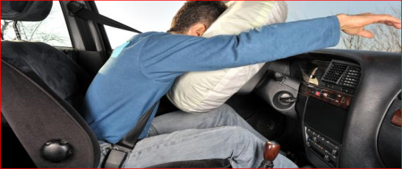

الوضعية الإدماجية :
في السابع من أكتوبر الماضي ( 2023 ) تعرضت المقاومة الفلسطينية ( حماس) ضد الإحتلال الصهيوني الإسرائيلي الذي صعد في سياسته الهمجية باستعمال أسلحة محرمة دوليا ضد المدنيين راح ضحيتها أطفال و نساء و شيوخ , من بين الأسلحة قنابل الفسفور الأبيض التي تنفجر عند ارتفاع درجة الحرارة إلى 36⁰ على الأكثر , ناشرة دخان أبيض يترك حروقا بليغة للبشرة و تاكلا في انسجة الرئتين و القلب , الكبد و الأوعية الدموية ما يفسر الصور الرعبة التي نراها لإخواننا الأحرار في قطاع غزة .

السند :
ـ ينفجر الفسفور الأبيض الصلب P₄ عن إحتراقه في وفرة من غاز الأكسجين منتجا دخانا من خماسي أكسيد الفسفور P₄O₁₀
ـ ينفجر الفسفور الأبيض الصلب عن إحتراقه في قلة من غاز الأكسجين منتجا دخانا من ثلاثي أكسيد الفسفور P₄O₆
التعليمات :
- حدد طبيعة التحولات السابقة مع التعليل .
- صف مكونات الجملتين الموضحتين في السند ثم عبر عنها بمعادلات ووازنها
- أذكر العوامل المؤثرة في انفجار الفسفور الأبيض محددا كيفية تأثير كل عامل ( تفسير مجهريا )
- بصفتك جزائريا و مستقبل هذه الأمة قد حلا تراه لمساعدة إخواننا بغزة .

بالتوفيق

